让所有物体悬在空中
原文地址：http://graysci.com/chapter-six/ignorance-maglev-bliss/。
跳出不可能实现的理论束缚，随心所欲地浮起任何东西。
不知道你是否尝试过让一块磁铁漂浮在另一块磁铁之上。我想你一定曾经尝试过，但是失败了，因为那个愚笨的东西总要试着翻身。1842年，英国数学家山姆·恩绍（Samuel Earnshaw）发表了著名的恩绍大定理（Earnshaw's theorem），他从理论上证明了用永磁体实现悬浮是不可能的。那时起，如果谁被看到正在做磁铁悬浮实验，都会招致同事的嘲笑：“哈哈，大家快看，弗雷德在那里平衡磁铁呢！我猜他从未听说过恩绍大定理！”
但是请等一下，别太快下结论。实际上，恩绍大定理是绝对正确的，但它有两三个足够大的漏洞，这些漏洞大到各种各样稳定的磁悬浮设备都能“通”过去，包括现在你在任何精品店都可以花大约30美元买到的浮磁陀螺（Levitron）。
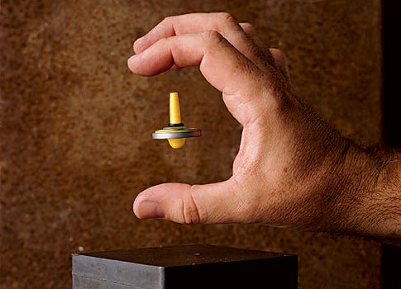
图1：哈里根屡败屡试，终于成功地实现了磁浮的奇迹。它表明，稳定的磁悬浮确实是可能的。

这个盘旋在一个磁体上面的陀螺，是一个名叫罗伊·哈里根的弗蒙特州人在1983年发明的专利产品。与他之前其他研究浮起磁铁并失败的科学家们相比，哈里根有一个明显的优势——他完全不知道恩绍大定理。由于不知道它不可能实现，他栽了个跟头，但结果却捡了个元宝，发现它实际上能够实现。实际上，通过让旋转物体的自转轴发生摆动，就可以以一种不违反恩绍大定理的方式产生一个实在的稳定岛。但在长达一个世纪的时间里，它却完全出乎物理学家们的预料。（虽然我花费了半个小时才使浮磁陀螺正常运转，我也不想对那些挤眉弄眼的科学家们要求得太苛刻了。我可以想象哈里根在经过几年的努力后终于让东西漂浮起来的时候是什么样的感觉。）
恩绍大定理的第二个例外是抗磁性。他的定理只适用于铁磁性，即通常在大部分磁铁中出现的具有南北磁极类型的磁性。抗磁性是一种纯粹的排斥性的磁力，在磁场中，所有材料都不同程度地显示出了这种性质。例如，如果在一块磁铁上简单地投下一片石墨，它就会在空中永远漂浮。我的办公室有些石墨片盘旋了6个月。一个高温超导陶瓷盘也是一种完美的抗磁性物质，所以在它上面稳定地漂浮一块磁铁是很容易的。即使你用手指敲击磁铁，它也不会掉下来。（在20世纪90年代科学家刚刚发现高温超导陶瓷时，这还是新奇和异乎寻常的，但是在如今，你仅花40美元就可以买到整套设施。）

图2：具有完美抗磁性的高温超导陶瓷盘是恩绍大定理的另一个例外。

顺便说一句，石墨片并不是唯一能浮起的抗磁性物体。荷兰的研究人员顺利地浮起了水滴、榛子、青蛙，甚至一只名叫泰莎的仓鼠。在理论上，甚至应该可以浮起人，虽然还没人真正成功地那么做过。人们为何在磁悬浮这个问题上浪费了那么长时间呢？简单地说，那是思维惯性的力量。在进行Mathematica软件研制的工作中，每当我被告诉某事不可能完成时，我就会想起恩绍大定理。假设某件事情能够实现，然后去寻找可能性，这样去对待问题，事情就好办多了。那些科学上的突破就是这么实现的。

如何悬浮任何物体
你需要
- 浮磁陀螺
- 高性能钕铁硼磁体和高温裂解石墨
- 高温超导陶瓷盘和液氮
步骤
首先想办法弄一个浮磁陀螺。如果你想尝试自己开发，那可能是一个要花费数年时间的、令人失望的经历。这个东西对任何微小的变化都具有难以置信的敏感度。如果想用具有抗磁性的石墨进行悬浮，则要使用市场上能买到的最强有力的钕铁硼磁体和高温裂解石墨。用高温超导陶瓷盘进行悬浮是件非常酷的事情，但是要求用液氮对超导陶瓷盘进行冷却。现在已经可以买到现成的成套工具了。

